1、华美10月部分到诊专家
专家名字 | 荣誉称号 | 坐诊时间
才杰 | 动感丰胸专家 | 10月17-18日
刘永敢 | 达拉斯全自体美鼻专家 | 10月20日
李进牧 | 韩国半永久化妆定制师 | 10月24-25日
王志军 | 吸脂塑形专家 | 10月30-31日
张琼文 | 微整形抗衰老专家 | 10月31日-11月1日
2、华美10月11日活动
3、华美金孝宪专题（http://www.gyhm.cc/zt/jinxiaoxian/）

4、丽都10月到诊专家
专家名字 | 荣誉称号 | 到诊时间
李平珍（院长） | 中国精致面部五官整形权威专家 | 10月10日
王新灿（院长） | 亚洲微整形权威 | 10月15日
胡旭东（院长） | 亚洲全能型整形专家 | 10月17日
刘金华（院长） | 亚洲微整形抗衰塑形权威/明星微整形御用大师 | 10月24日
赵坚钢（院长） | 江苏塑美极第一人 | 10月31日
5、中国丰胸之父——罗盛康10月亲临贵州利美康（http://www.lmkzx.com/yykg/yydt/7407.html）
6、利美康4D抗衰活动（http://www.lmkzx.com/zt/20151008/）
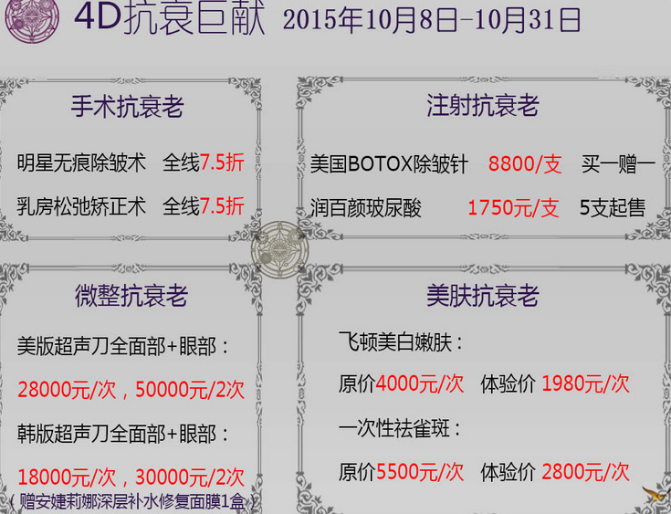
7、利美康初秋“聚”补水 还原润百颜
